Não foi declarado o pacote da classe

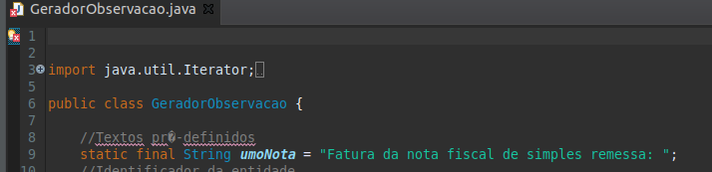

Campos do tipo constante (final) devem ter, normalmente, a declaração com letras maiúsculas (static final String umoNota). Devendo ser, por exemplo: UMA_NOTA

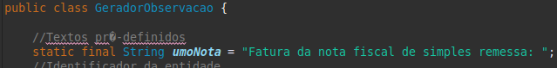

Os atributos de uma classe devem ter o escopo do tipo privado (private) (String texto;). Devendo a declaração ser: private String texto;



Deve ser definido o tipo de classe no campo Generics na interface List, assim ajudará no entendimento do valor esperado como parâmetro, além de evitar possíveis erros em tempo de execução. Ex.: List<String>.



Deve ser atribuida, às variáveis, nomes mais intuitivos para facilitar o entendimento do código e futuras manutenções. Ex.: public String geraObservacao(List<Integer> listaCodigoNota).



A variável “String texto” deve ser declarada no escopo de cada método, e não no escopo de objeto, uma vez que não é utilizada entre os métodos da classe.



Deve ser validada a lista passada como parâmetro no método geraObservacao. Além de verificar se a mesma é vazia, deve ser verificada se não é nula, caso contrário será lançada um NullPointerException ao tentar acessar o método isEmpty: if (!lista.isEmpty()), devendo ser a validação: if(lista != null && !lista.isEmpty())

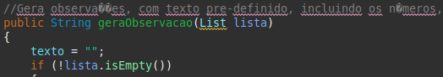

Em java 8 pode ser utilizada a função stream().map com o recurso lambda pra definir a função callback que irá iterar nos objetos da lista e, assim retornar o conteúdo do relatório:



Utilizar Long no lugar de Integer para abranger uma quantidade maior de notas ficais persistidas no sistema, pois a classe Integer tem o valor limite de 4 bytes - 32 bits = -2147483648 a + 2147483647, já o Long tem 8 bytes - 64 bits = -922337203685477808 a 922337203685477807:



Comprimento de uma String nunca é menor que zero, logo a verificação abaixo está incorreta:



Utilizar identação para alinhar os comandos relacionados, conforme exemplo da estrutura condicional abaixo. Dessa forma, fica fácil o a identificação do bloco condicional, isto é, o início e fim do comando:

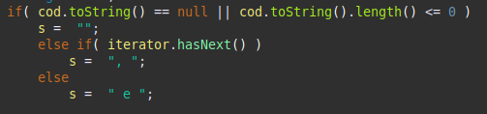

Devendo ser:

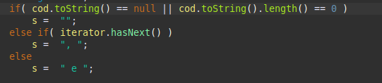

Interessante seria ordenar por código do item da nota para uma melhor visualização do relatório.